INFORME FINAL DEL PROYECTO WEB
TALLER DE PROGRAMACIÓN WEB – SEMANA 16 VI SEMESTRE – APSTI
FORMATO MODELO PARA PRESENTACIÓN Y EVALUACIÓN DEL PROYECTO FINAL

DATO | INFORMACIÓN
Programa de estudio | Arquitectura de Plataformas y Servicios de Tecnologías de Información
Unidad Didáctica | Taller de Programación Web
Semestre | VI
Periodo académico | 2026-II
Docente | Ing. Brigitte Susan Flores Zapata
Semana | 16 – Presentación final del proyecto funcional
Fecha | / / 2026
Propósito del informe: documentar el proceso, resultados y evidencias del proyecto web desarrollado progresivamente durante las semanas 1 a 16, culminando con la presentación de una aplicación funcional.

ORIENTACIONES PARA EL EQUIPO
El presente informe debe elaborarse sobre el proyecto desarrollado durante la unidad didáctica. La información debe corresponder al trabajo real del equipo y estar respaldada por evidencias.
- Completar todas las secciones con información concreta del proyecto.
- Utilizar capturas reales del sistema desarrollado, no imágenes tomadas de Internet.
- Explicar qué problema se atendió, cómo se diseñó la solución y qué funcionalidades se implementaron.
- Relacionar las funcionalidades con los requerimientos definidos durante el desarrollo.
- Presentar evidencias de frontend, backend, base de datos, pruebas, seguridad y despliegue según lo desarrollado.
- Indicar claramente las funcionalidades que quedaron implementadas y las que quedaron pendientes.
- Preparar una presentación oral del proyecto y una demostración funcional.

ESTRUCTURA SUGERIDA DEL INFORME
N.º | Sección | Evidencia principal
1 | Datos generales | Ficha del equipo
2 | Resumen ejecutivo | Descripción breve del proyecto
3 | Problema y justificación | Problema, necesidad y usuarios
4 | Objetivos | Objetivo general y específicos
5 | Requerimientos | Tabla de requerimientos
6 | Arquitectura y tecnologías | Diagrama y tecnologías
7 | Diseño y estructura | Carpetas, interfaces y navegación
8 | Base de datos | Modelo, tablas y relaciones
9 | Implementación | Frontend y backend
10 | Funcionalidades | Capturas y descripción
11 | Pruebas | Casos y resultados
12 | Seguridad | Medidas aplicadas

13 | Despliegue | URL o evidencia local
14 | Resultados | Logros alcanzados
15 | Dificultades | Problemas y soluciones
16 | Conclusiones | Conclusiones del equipo
17 | Recomendaciones | Mejoras futuras
18 | Evidencias | Anexos

DATOS GENERALES

Campo | Información
Nombre del proyecto | SIGA Web - Sistema Integrado de Gestión de Asistencia
Integrantes | Jairo Céspedes
Coordinador/a | Jairo Céspedes
Usuarios objetivo | Administrador, Coordinador, Docente, Tutor, Estudiante, Padre o apoderado y Vigilante
Docente | Ing. Brigitte Susan Flores Zapata
Periodo | 2026-II
Fecha de presentación | 22/10/2026

RESUMEN EJECUTIVO
SIGA Web atiende la necesidad de registrar y consultar asistencia, horarios, permisos de salida, justificaciones y casos de permanencia sin depender de formatos dispersos. La solución organiza la información académica del IESTP Contralmirante Manuel Villar Olivera y asigna a cada perfil únicamente las funciones y los datos que necesita.
La aplicación se desarrolló con HTML5, CSS3 y JavaScript en el frontend; Node.js y Express en el backend; y Microsoft SQL Server para la persistencia institucional. Incluye siete perfiles, 64 vistas HTML y 149 rutas de API. Al cierre del proyecto se encuentran operativos el acceso por roles, la gestión de estudiantes y personal, las clases y horarios, la asistencia, los permisos con código QR, las justificaciones, los reportes y la carga masiva mediante Excel.

PROBLEMA, NECESIDAD Y JUSTIFICACIÓN

Problema identificado
La institución necesitaba centralizar procesos que involucraban a diferentes responsables: matrícula y asignación académica, control diario de asistencia, permisos de salida, seguimiento tutorial y comunicación con las familias. Cuando estos registros se administran por separado, se dificulta conocer la situación actual de cada estudiante, se duplican datos y aumenta el riesgo de que una persona consulte o modifique información fuera de su responsabilidad.
También era necesario que los docentes visualizaran solo sus clases, los estudiantes solo su horario y sus registros, los coordinadores únicamente su programa de estudios y vigilancia la información mínima para validar una salida.

Justificación
La solución es pertinente porque reúne los procesos principales en una sola plataforma, conserva trazabilidad y reduce consultas manuales entre áreas. El control por rol protege el alcance de la información, mientras que la base de datos permite mantener relaciones consistentes entre programas, usuarios, clases, matrículas, asistencia y solicitudes.
SIGA también facilita la toma de decisiones mediante indicadores, filtros y exportaciones. El uso de una interfaz responsive permite operar desde computadoras y dispositivos móviles en coordinación académica, aula, tutoría y puerta de ingreso.

Usuarios del sistema
La plataforma separa responsabilidades para evitar accesos innecesarios y mantener un flujo institucional verificable.

Usuario / rol | Necesidad o función
Administrador | Gestiona programas, personal, vigilantes, vínculos familiares, reportes y configuración general.
Coordinador, Docente y Tutor | Organizan estudiantes, clases y horarios; registran asistencia; revisan permisos, justificaciones y permanencia según su asignación.
Estudiante | Consulta su horario y asistencia, solicita salidas, presenta justificaciones y revisa avisos y seguimiento autorizado.
Padre o apoderado y Vigilante | El apoderado consulta a sus estudiantes vinculados; vigilancia valida ingresos y salidas mediante códigos autorizados.

OBJETIVOS DEL PROYECTO

Objetivo general
Desarrollar e integrar una plataforma web multiperfil para gestionar asistencia, horarios, permisos, permanencia y comunicación académica del IESTP Contralmirante Manuel Villar Olivera, con una interfaz responsive, control de acceso por roles y persistencia en Microsoft SQL Server.

Objetivos específicos
- Implementar autenticación segura, sesiones protegidas y autorización por rol y ámbito académico.
- Digitalizar el registro de estudiantes, personal, clases, horarios, matrículas y asistencia.
- Integrar solicitudes de salida, códigos QR, justificaciones, tutoría y permanencia con trazabilidad.
- Facilitar la consulta y el análisis mediante paneles, filtros, reportes y exportaciones a Excel y PDF.

REQUERIMIENTOS FUNCIONALES IMPLEMENTADOS
Los requerimientos se verificaron contra las rutas del servidor, las vistas por rol y las pruebas automatizadas disponibles al cierre de la Semana 16.

N.º | Requerimiento | Prioridad | Estado final | Evidencia
RF01 | Autenticar usuarios y limitar cada sesión por rol, estado y ámbito académico. | Alta | Implementado | Evidencias RF01-A y RF01-B: cambio Coordinador/Docente y menús restringidos.
RF02 | Gestionar programas, personal, vigilantes y estudiantes, incluida carga masiva Excel. | Alta | Implementado | Evidencia RF02: directorio, plantilla, carga masiva, exportación y registro.
RF03 | Administrar clases, matrículas y horarios visibles solo para docentes y estudiantes asignados. | Alta | Implementado | Evidencias RF03-A y RF03-B: clases, matrículas y nuevo módulo Asignar horarios.
RF04 | Registrar, corregir y consultar asistencia con reportes exportables. | Alta | Implementado | Evidencias RF04-A y RF04-B: asistencia en tres pasos y reportes Excel/PDF.
RF05 | Gestionar solicitudes de salida y validar un código QR de uso único. | Media | Implementado | Evidencia RF05: revisión de solicitudes y flujo de boleta con validación QR.
RF06 | Gestionar justificaciones, tutoría, permanencia, avisos y vínculos familiares. | Media | Implementado | Evidencias RF06-A y RF06-B: justificaciones y permanencia con seguimiento.
Evidencias visuales de los requerimientos
Las capturas fueron obtenidas directamente de la versión vigente de SIGA Web el 22/10/2026. Cada evidencia relaciona el requerimiento con una pantalla funcional y con el alcance visible para la sesión autenticada.
RF01-A. Sesión autenticada en modo Coordinador
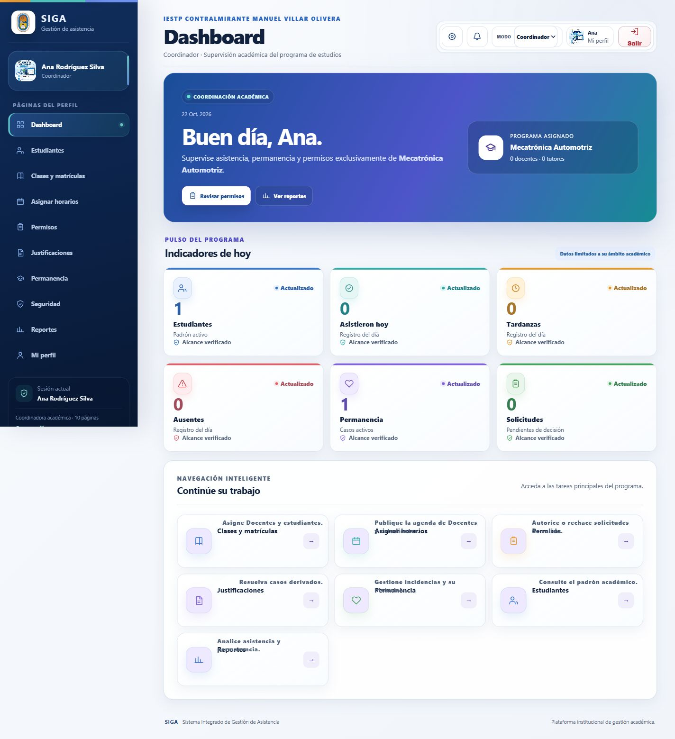
Evidencia RF01-A. Sesión de Ana Rodríguez Silva en modo Coordinador, con cierre de sesión, selector de rol y acceso limitado al programa Mecatrónica Automotriz.
RF01-B. Cambio autorizado al modo Docente
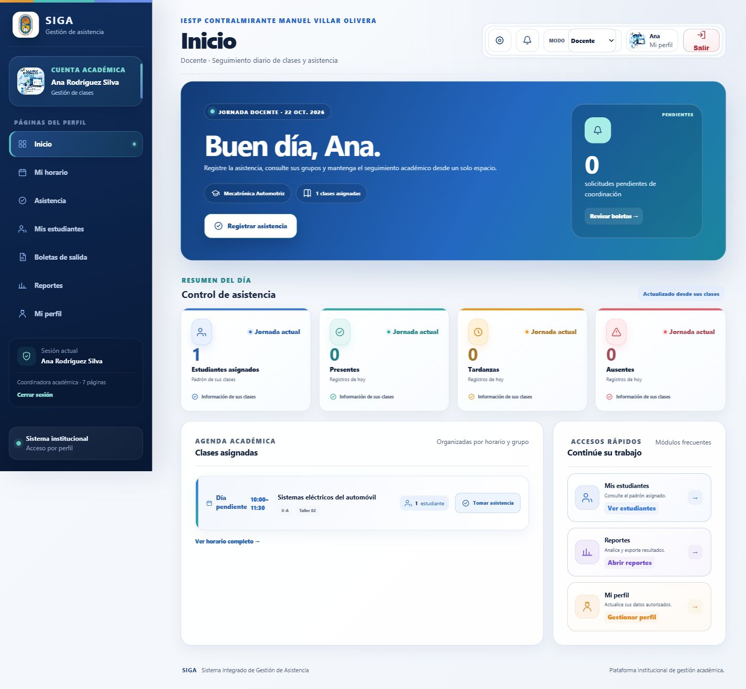
Evidencia RF01-B. La misma cuenta cambia a modo Docente sin reiniciar sesión y recibe un menú reducido a horario, asistencia, estudiantes, boletas, reportes y perfil.
RF02. Gestión de estudiantes y carga masiva
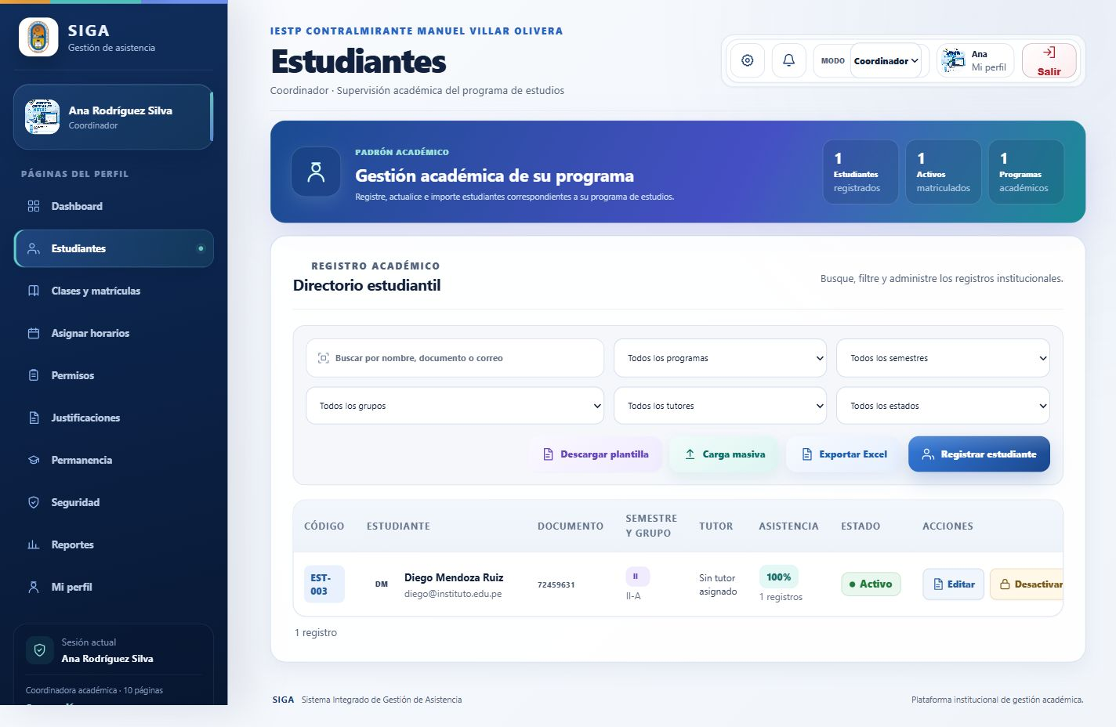
Evidencia RF02. Directorio estudiantil con búsqueda, filtros, descarga de plantilla, carga masiva, exportación Excel y registro individual dentro del programa asignado.
RF03-A. Clases y matrículas del programa
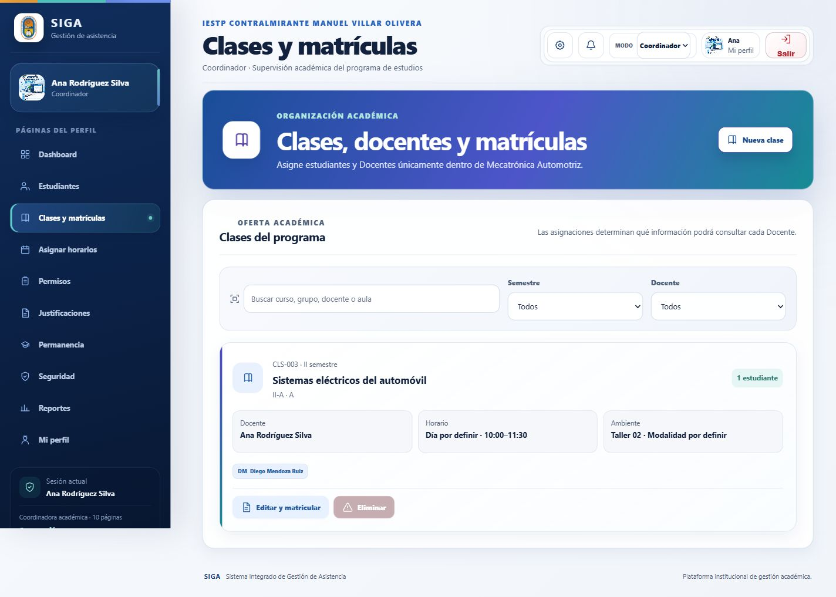
Evidencia RF03-A. Clase con docente, semestre, grupo, ambiente y estudiante matriculado; la asignación determina el alcance visible para Docente y estudiante.
RF03-B. Nuevo módulo de asignación de horarios
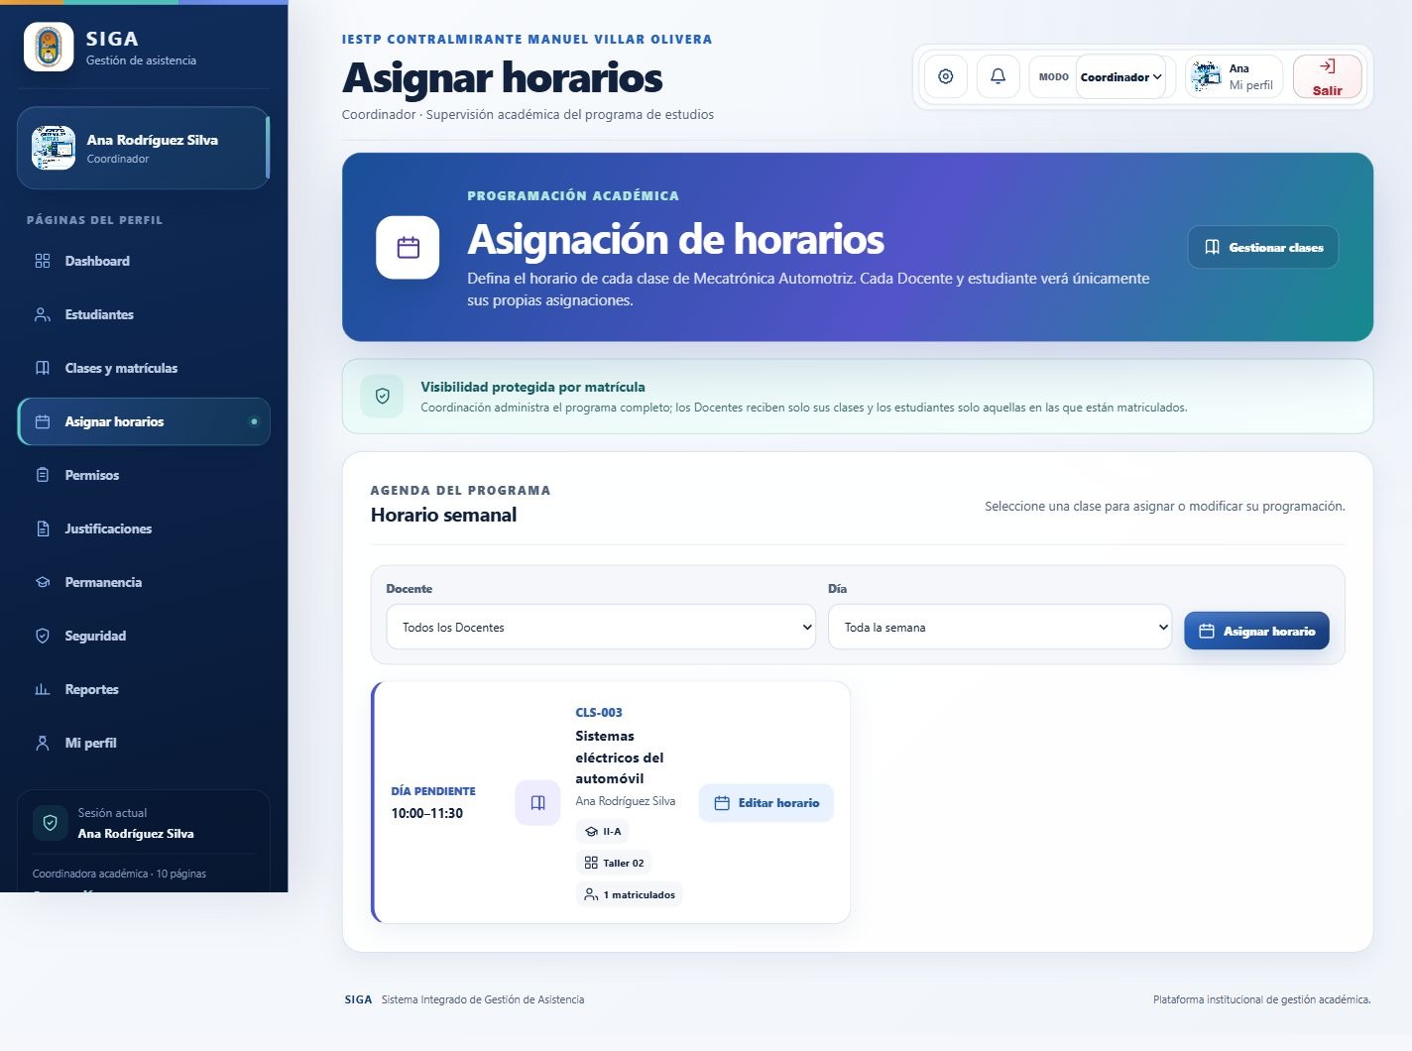
Evidencia RF03-B. Nueva pantalla Asignar horarios: Coordinación programa cada clase y la plataforma protege la visibilidad según Docente asignado y matrícula del estudiante.
RF04-A. Registro de asistencia
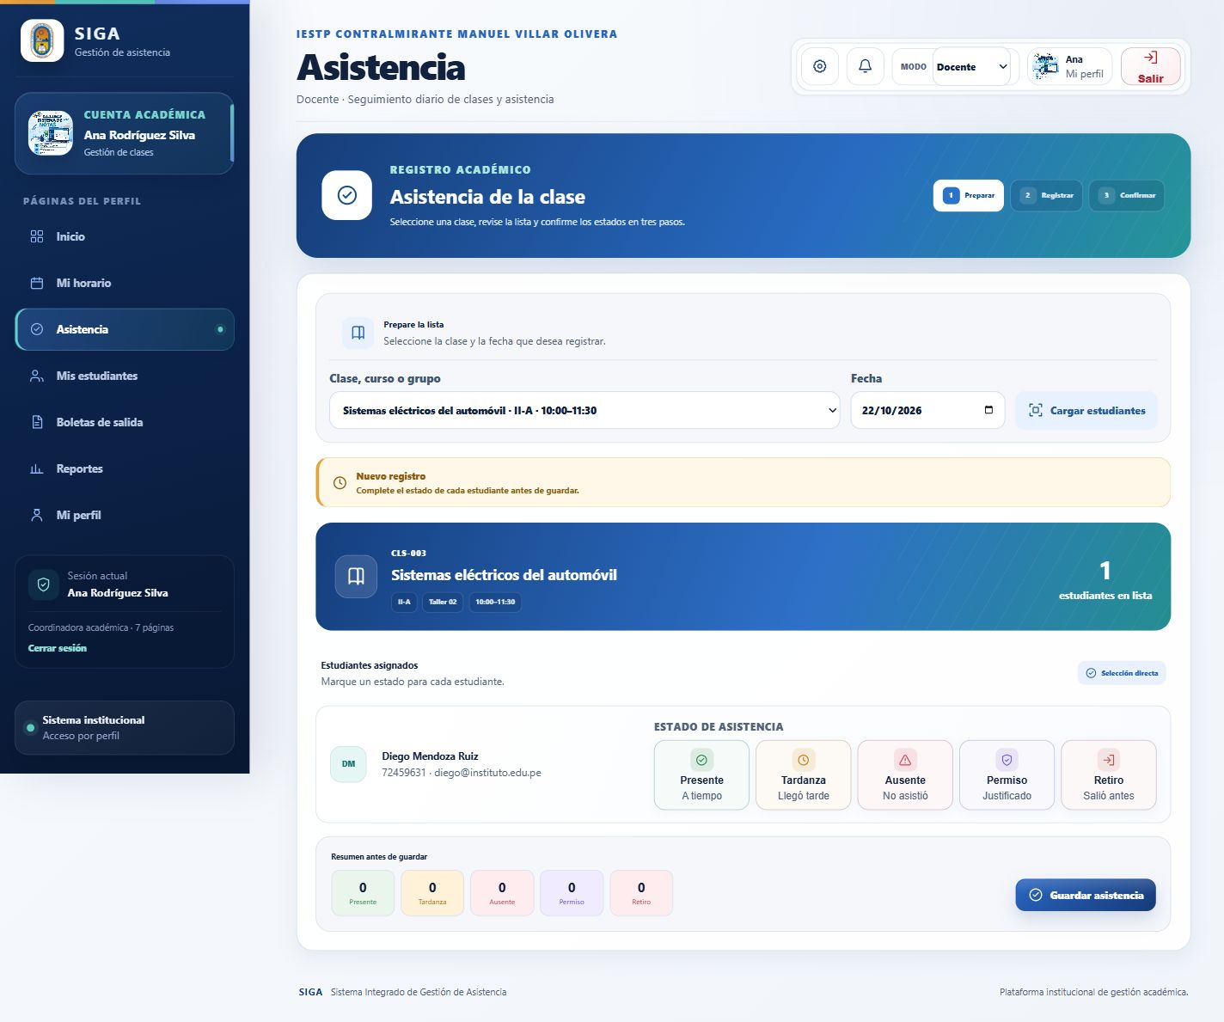
Evidencia RF04-A. Flujo docente en tres pasos para preparar la lista, marcar cinco estados de asistencia y confirmar el registro por clase y fecha.
RF04-B. Consulta y exportación de reportes
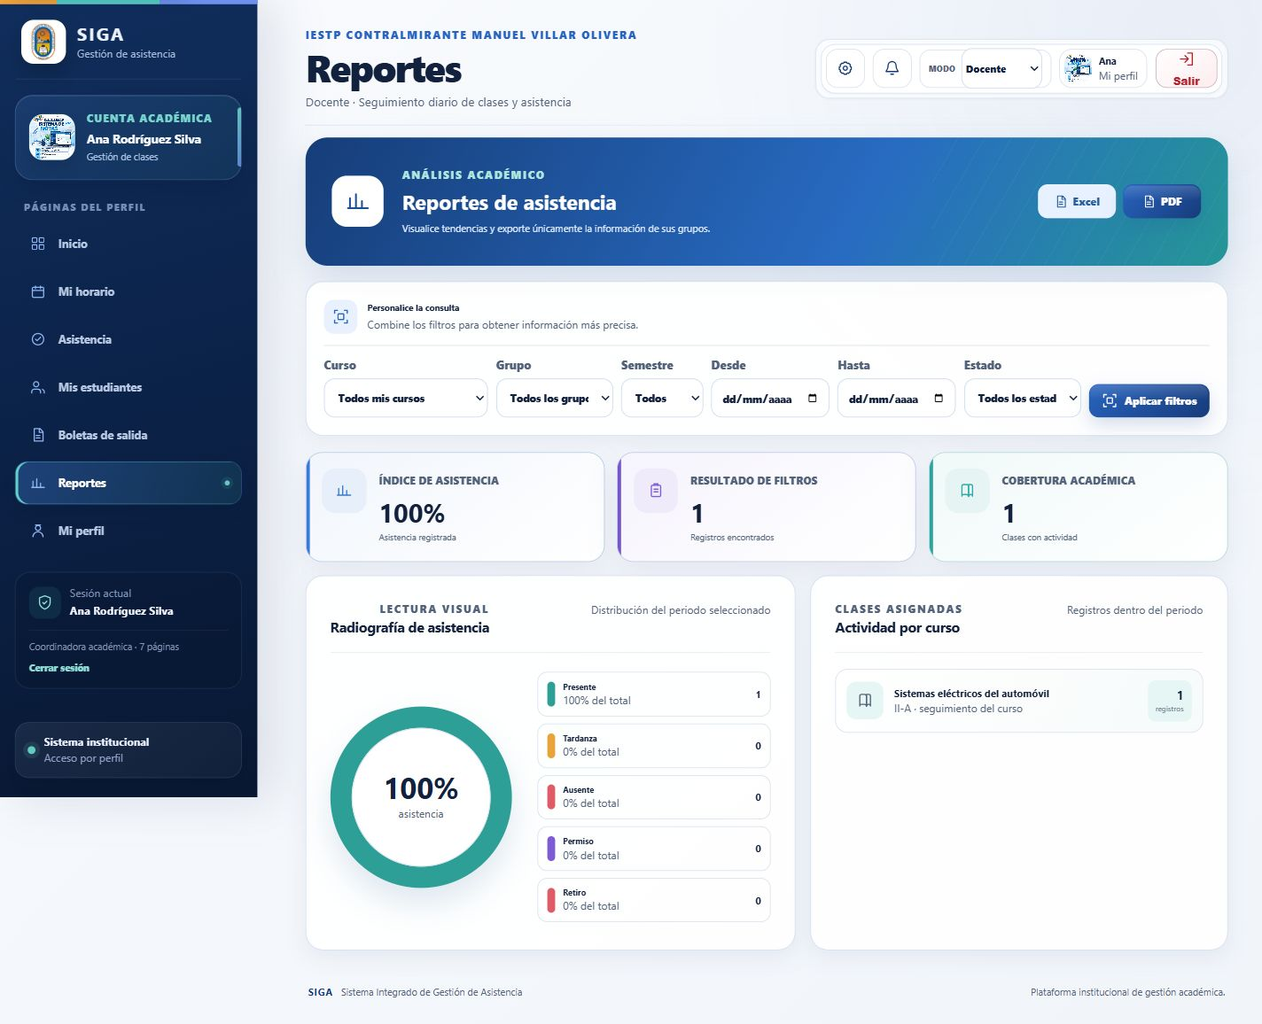
Evidencia RF04-B. Reporte docente con filtros, índice de asistencia, gráfico de distribución, actividad por curso y exportación a Excel y PDF.
RF05. Solicitudes y validación de salidas
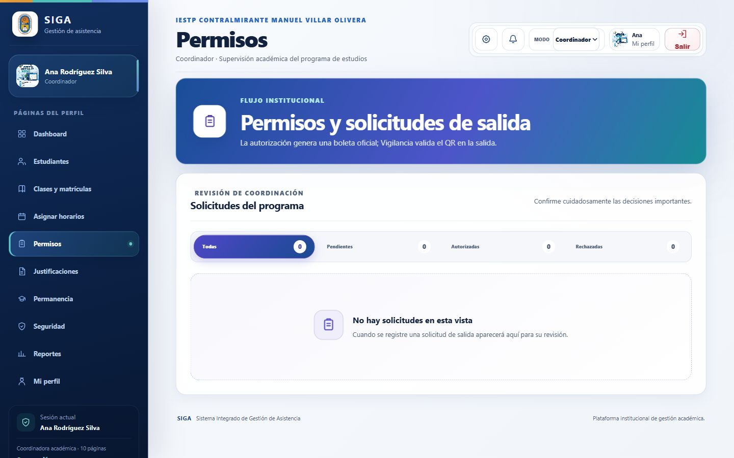
Evidencia RF05. Módulo de Coordinación con contadores para solicitudes pendientes, autorizadas y rechazadas; la autorización genera la boleta oficial que Vigilancia valida mediante QR.
RF06-A. Revisión de justificaciones
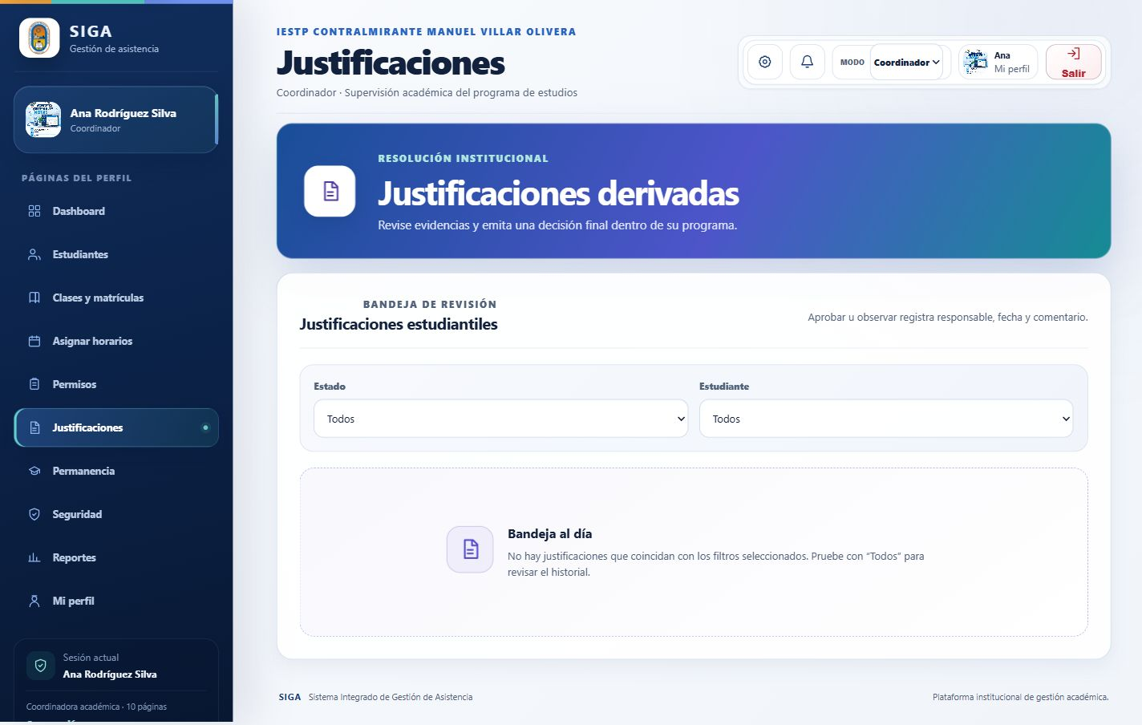
Evidencia RF06-A. Bandeja de justificaciones con filtros por estado y estudiante; cada decisión registra responsable, fecha y comentario.
RF06-B. Permanencia e incidencias con seguimiento
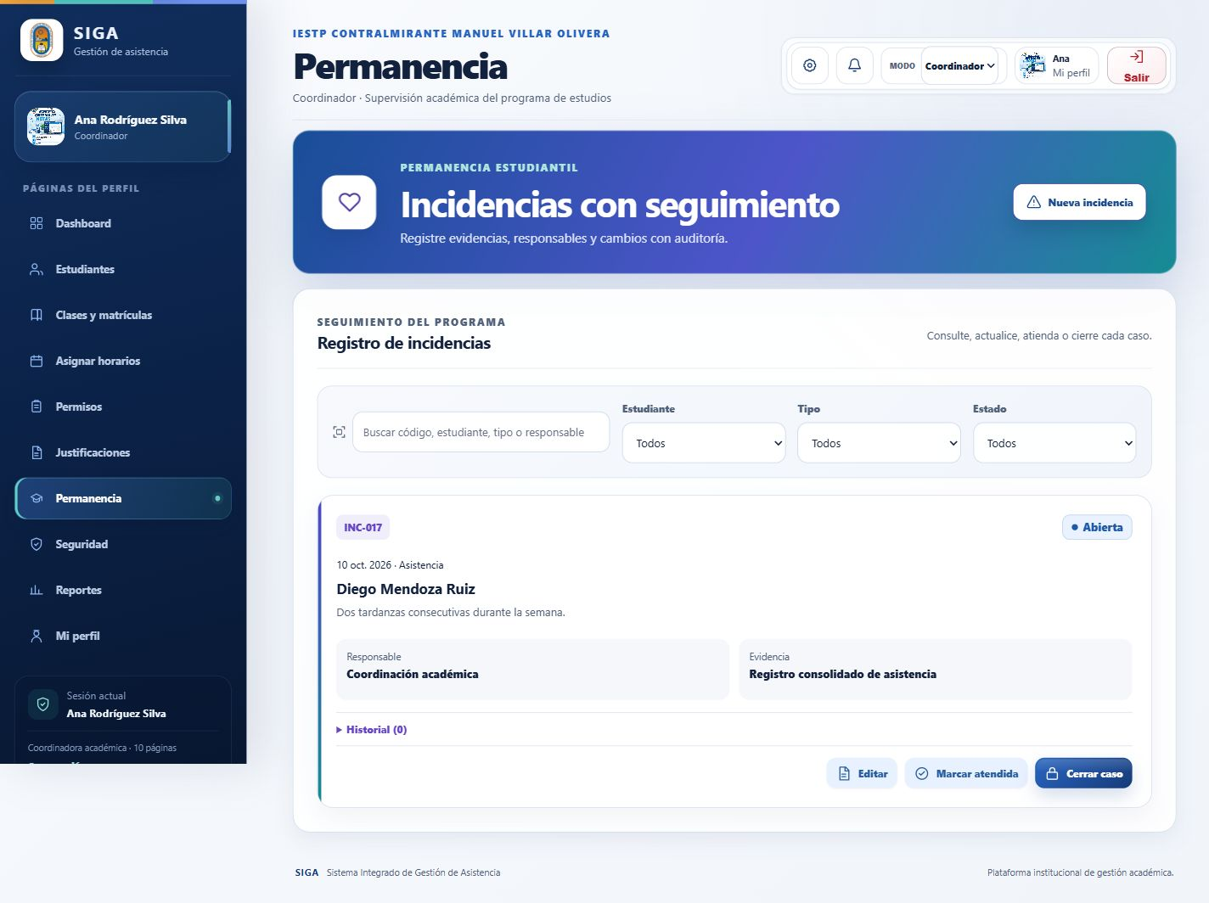
Evidencia RF06-B. Registro de permanencia con estudiante, responsable, evidencia, historial y acciones para editar, atender o cerrar el caso.

ARQUITECTURA Y TECNOLOGÍAS

Arquitectura de la aplicación
La arquitectura separa la presentación, la API y la persistencia. El navegador carga vistas HTML independientes por rol y utiliza JavaScript para consumir la API REST de Express. El servidor valida la sesión, el token CSRF, el rol y el alcance de cada solicitud antes de ejecutar la lógica de negocio y guardar los cambios en SQL Server.
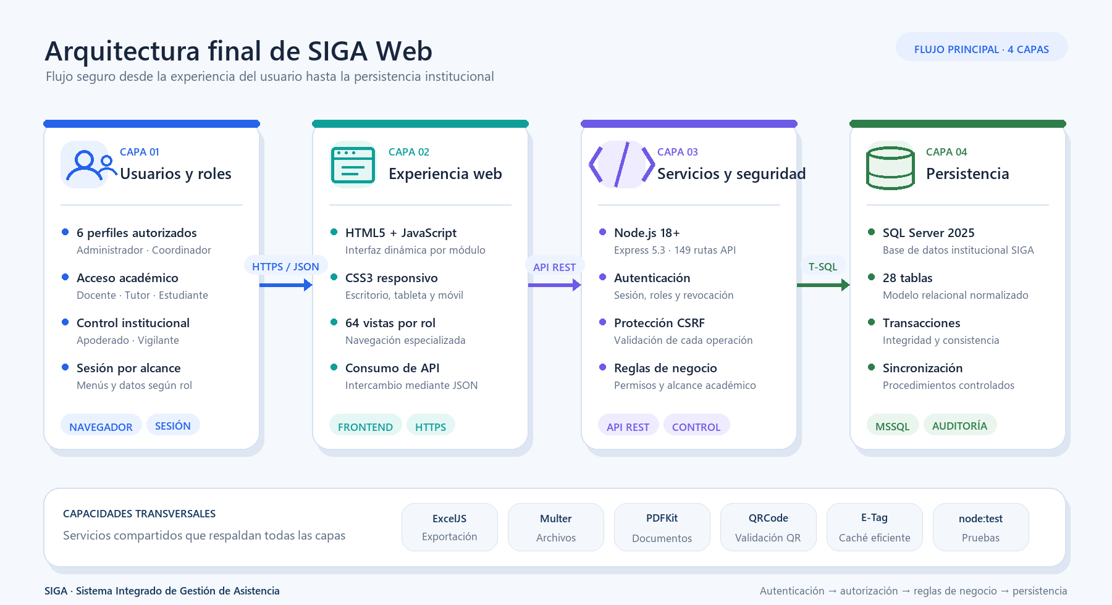
Figura 1. Arquitectura final de SIGA Web.

Tecnologías utilizadas
Componente | Tecnología | Uso en el proyecto
Editor / IDE | Visual Studio Code | Edición, ejecución con F5 y depuración del proyecto.
Frontend | HTML5, CSS3 y JavaScript | Vistas responsive, navegación, formularios e interacción.
Backend | Node.js 18+ y Express 5.3 | Servidor web, API REST, sesiones y reglas de negocio.
Framework / librería | mssql, ExcelJS, Multer, PDFKit y QRCode | SQL Server, archivos, exportaciones y códigos QR.
SGBD | Microsoft SQL Server 2025 Express | Persistencia relacional institucional.
Base de datos | SIGA | 28 tablas, relaciones, índices y sincronización.
Servidor / entorno | Windows, Node.js y SQL Server | Ejecución local o en intranet; puerto web automático.
Control de versiones | No configurado en la carpeta revisada | La carpeta actual no contiene un repositorio Git activo.
Hosting / despliegue | Local / intranet | Disponible normalmente en http://127.0.0.1:3000.
Las tecnologías se seleccionaron para mantener una instalación sencilla, sin un framework de interfaz, y permitir una integración directa con SQL Server y los formatos de reporte requeridos.

DISEÑO Y ESTRUCTURA DEL PROYECTO

Estructura de carpetas
La organización separa las vistas públicas, la lógica del servidor, los scripts de base de datos, las pruebas y la configuración de ejecución.
SIGA-Web/
├── .vscode/ Configuración para iniciar con F5
├── database/ Esquema, datos iniciales, sincronización y respaldos
├── data/ Persistencia JSON para desarrollo y pruebas
├── public/ Interfaz web, estilos, recursos y páginas por rol
│ ├── assets/ Logotipo, iconos e imágenes
│ └── pages/ Administrador, coordinador, docente, tutor, padre, vigilante y estudiante
├── tests/ Pruebas funcionales, permisos y seguridad
├── server.js Servidor Express y API REST
├── package.json Dependencias y scripts de ejecución
└── README.md Instalación, alcance y verificación

Diseño de interfaces
Pantalla | Descripción | Evidencia
Inicio / Login | Acceso con credenciales institucionales y selección automática del perfil autorizado. | Acceso implementado en public/index.html
Panel principal | Resumen del rol con indicadores, alertas y accesos directos. | Captura 1
Directorio estudiantil | Búsqueda, filtros, carga masiva, exportación y registro por programa. | Captura 2
Clases y matrículas | Asignación de docentes, estudiantes, horarios, aula y modalidad. | Captura 3
Estructura del proyecto | Organización de archivos en Visual Studio Code. | Captura 4
La interfaz utiliza una estructura común con barra lateral, encabezado contextual, tarjetas de indicadores, filtros, tablas y diálogos. Los componentes conservan estados de foco, etiquetas visibles y tamaños táctiles; en pantallas pequeñas las tablas se transforman en fichas legibles y la navegación lateral funciona como panel móvil.
Captura 1. Panel principal de Coordinación con indicadores y navegación por tareas.
Captura 2. Directorio estudiantil con filtros, carga masiva y gestión del registro.
Captura 3. Módulo de clases, docentes y matrículas del programa de estudios.
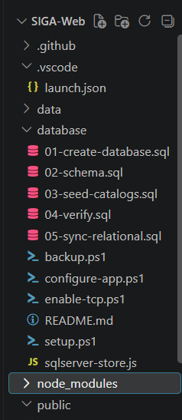
Captura 4. Estructura del proyecto observada en Visual Studio Code.

COMPONENTE DE DATOS / BASE DE DATOS

SGBD utilizado
SGBD: Microsoft SQL Server 2025 Express Base de datos: SIGA Compatibilidad: 170
  - El modelo relacional contiene 28 tablas. Las claves foráneas vinculan usuarios, roles, programas, estudiantes, clases, matrículas y procesos de seguimiento. La aplicación utiliza una cuenta SQL exclusiva con permisos limitados y confirma cada escritura antes de responder al usuario.
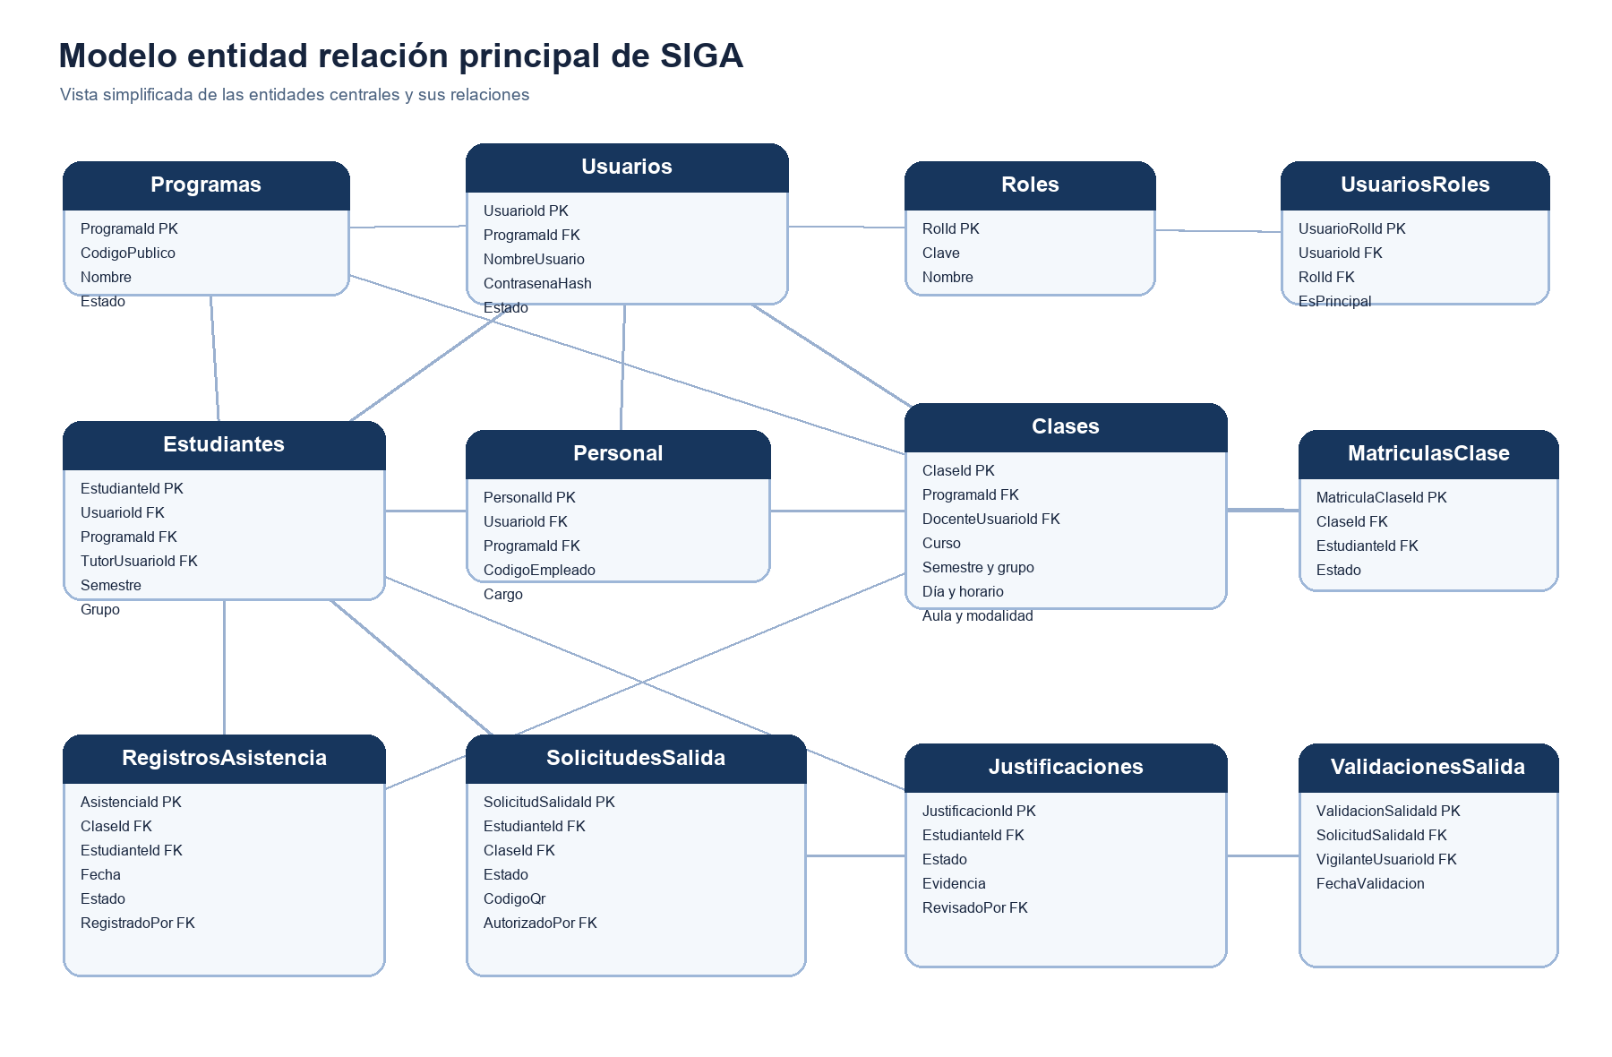
Figura 2. Modelo entidad relación principal de la base de datos SIGA.

Tablas principales
Tabla | Propósito | Campos principales
Programas | Catálogo de programas de estudio. | ProgramaId, CodigoPublico, Nombre, Estado
Usuarios y UsuariosRoles | Cuentas, credenciales derivadas y permisos multirol. | UsuarioId, NombreUsuario, ContrasenaHash, RolId, EsPrincipal
Estudiantes | Padrón académico y asignación tutorial. | EstudianteId, UsuarioId, ProgramaId, TutorUsuarioId, Semestre, Grupo
Clases y MatriculasClase | Oferta académica, docente, horario y estudiantes matriculados. | ClaseId, DocenteUsuarioId, DiaSemana, Horario, EstudianteId
RegistrosAsistencia | Asistencia diaria y responsable del registro. | AsistenciaId, ClaseId, EstudianteId, FechaAsistencia, EstadoAsistencia
SolicitudesSalida y ValidacionesSalida | Solicitud, autorización, QR y validación en puerta. | SolicitudSalidaId, CodigoQr, Estado, VigilanteUsuarioId, FechaValidacion
La tabla siguiente resume las entidades que sostienen los procesos académicos y de control de acceso más importantes.
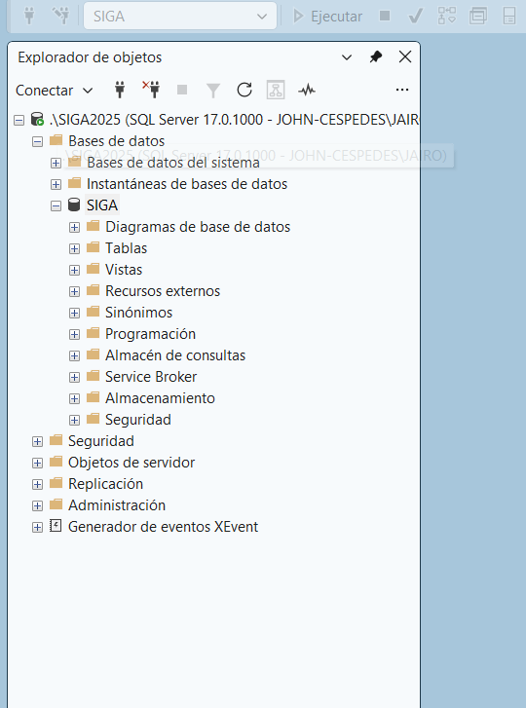
Captura 5. Base de datos SIGA conectada en SQL Server Management Studio.

IMPLEMENTACIÓN DEL SISTEMA

Frontend
Describir cómo se implementó la interfaz, navegación, estilos e interacciones.

Backend
Describir el servidor, rutas, servicios o lógica implementada.

Integración
Explicar cómo se comunican los componentes del sistema.

FUNCIONALIDADES PRINCIPALES
Describir las funcionalidades que se demostrarán durante la presentación final.

N.º | Funcionalidad | Proceso resumido | Resultado
1
2
3
4
5
6

PRUEBAS Y VERIFICACIÓN
Registrar las principales pruebas realizadas para verificar el funcionamiento del sistema.

N.º | Caso de prueba | Resultado  esperado | Resultado  obtenido | Estado
1 | Ingreso al  sistema |  |  | Conforme / No  conforme
2 | Registro de  información |  |  | Conforme / No  conforme
3 | Consulta /  búsqueda |  |  | Conforme / No  conforme
4 | Actualización |  |  | Conforme / No  conforme
5 | Validación de  datos |  |  | Conforme / No  conforme
6 | Prueba de  navegación |  |  | Conforme / No  conforme

Evidencias de pruebas
Captura 1:
[ INSERTAR CAPTURA ]

Captura 2:
[ INSERTAR CAPTURA ]

Captura 3:
[ INSERTAR CAPTURA ]

Captura 4:
[ INSERTAR CAPTURA ]

SEGURIDAD DE LA APLICACIÓN
Describir únicamente las medidas realmente implementadas.

Medida | ¿Implementada? | Descripción / evidencia
Validación de datos | Sí / No / Parcial
Control de acceso / roles | Sí / No / Parcial
Protección de  sesiones/cookies | Sí / No / Parcial
Protección de información | Sí / No / Parcial
Manejo de errores | Sí / No / Parcial

DESPLIEGUE Y EJECUCIÓN
Indicar cómo se ejecuta o dónde se encuentra publicado el proyecto.

Elemento | Información

Entorno de ejecución
Servidor / hosting
URL del proyecto
URL del repositorio
Credenciales de demostración (si
corresponde)

Si el proyecto todavía se ejecuta localmente, indicar claramente el procedimiento para iniciar el servidor.

RESULTADOS ALCANZADOS
Explicar qué se logró al finalizar el proyecto y qué requerimientos quedaron implementados.

DIFICULTADES Y SOLUCIONES
Dificultad | Causa | Solución aplicada | Resultado

CONCLUSIONES
Redactar de 3 a 5 conclusiones relacionadas directamente con el proyecto.
1.

2.

3.

4.

RECOMENDACIONES Y MEJORAS FUTURAS
1.
2.
3.
4.

EVIDENCIAS Y ANEXOS
Adjuntar evidencias relevantes del desarrollo.
- Anexo 1. Arquitectura final.
- Anexo 2. Estructura de carpetas.
- Anexo 3. Interfaces principales.
- Anexo 4. Evidencias del backend.
- Anexo 5. Modelo de base de datos.
- Anexo 6. Pruebas funcionales.
- Anexo 7. Ejecución o despliegue.
- Anexo 8. Repositorio Git/GitHub, si corresponde.

CHECKLIST PARA LA PRESENTACIÓN FINAL – SEMANA 16
N.º | Criterio | Sí | No | Observación
1 | El problema y propósito están  claramente explicados. | ☐ | ☐
2 | Los usuarios y requerimientos  están definidos. | ☐ | ☐
3 | La arquitectura  final está  documentada. | ☐ | ☐
4 | La interfaz  funciona y puede demostrarse. | ☐ | ☐
5 | El backend funciona según el  alcance implementado. | ☐ | ☐
6 | El componente de datos está  documentado. | ☐ | ☐
7 | Se pueden demostrar las  funcionalidades principales. | ☐ | ☐
8 | Se realizaron pruebas y se registraron  resultados. | ☐ | ☐
9 | Se explican las medidas de  seguridad aplicadas. | ☐ | ☐
10 | El proyecto puede ejecutarse o demostrarse. | ☐ | ☐
11 | El equipo conoce y puede explicar  su código. | ☐ | ☐
12 | El informe contiene  evidencias suficientes. | ☐ | ☐

FICHA DE PRESENTACIÓN ORAL
Integrante | Parte que presentará | Tiempo aproximado
 | Problema, objetivos y arquitectura | min
 | Frontend e interfaces | min
 | Backend y funcionalidades | min

 | BD, pruebas y resultados | min
 | Conclusiones y demostración | min

OBSERVACIONES DEL DOCENTE

Firma del coordinador/a | Firma docente | Fecha
 |  | / /2026

